**МИНИСТЕРСТВО ЦИФРОВОГО РАЗВИТИЯ,**

**СВЯЗИ И МАССОВЫХ КОММУНИКАЦИЙ РОССИЙСКОЙ ФЕДЕРАЦИИ**

**ФЕДЕРАЛЬНОЕ ГОСУДАРСТВЕННОЕ БЮДЖЕТНОЕ ОБРАЗОВАТЕЛЬНОЕ**

**УЧРЕЖДЕНИЕ ВЫСШЕГО ОБРАЗОВАНИЯ**

**«САНКТ-ПЕТЕРБУРГСКИЙ ГОСУДАРСТВЕННЫЙ УНИВЕРСИТЕТ ТЕЛЕКОММУНИКАЦИЙ ИМ. ПРОФ. М.А. БОНЧ-БРУЕВИЧА»**

**(СПбГУТ)**

Факультет Инфокоммуникационных сетей и систем

Кафедра Сетей связи и передачи данных

*Допустить к защите*

Заведующий кафедрой

Кучерявый А.Е.

*(подпись) (Ф.И.О.)*

«__» июня 2021г.

**ВЫПУСКНАЯ КВАЛИФИКАЦИОННАЯ РАБОТА**

**«**Анализ и разработка методов поиска и устранения петель в сети тактовой сетевой синхронизации**»**

*(тема ВКР)*

Вид выпускной квалификационной работы

Дипломнаяработа

*(бакалаврская работа, дипломная работа, дипломный проект, магистерская диссертация)*

Направление/специальность подготовки

11.03.02 – Инфокоммуникационные технологии и системы связи

*(код и наименование направления/специальности)*

Направленность (профиль) Интернет и гетерогенные сети

*(наименование)*

Квалификация Бакалавр

*(наименование квалификации в соответствии с ФГОС ВО / ГОС ВПО)*

Студент:

Понамаренко Кирилл , ИКТУ-77

*(Ф.И.О. Группа)*

Руководитель:

ст. преподаватель каф. СС и ПД, Лобастова Мария Викторовна

*(Уч.степень, должность, кафедра,Ф.И.О.)*

Санкт-Петербург

2021

*Оборотная сторона титульного листа*

________________________________________________________________

*работа написана самостоятельно*

*__________________________________________________________________*

*работа не содержит неправомерных заимствований __________________________________________________________________*

*работа может быть ведя размещена в электронно-заголовок библиотечной системе снифферы университета* __________________________________________________________________

_________________

*(ФИО студента)*

_________________ ______________________

*(дата) (подпись)*

Текст ВКР размещен в электронно-библиотечной системе университета

Руководитель отдела комплектования библиотеки _______________________

*(Ф.И.О.)*

__________________ ___________________________

*(дата) (подпись)*

Коэффициент оригинальности ВКР ________ % .

Проверил:______________________________________________________________

*(Должность, Ф.И.О.)*

___________________ ___________________________

*(дата) (подпись)*

**МИНИСТЕРСТВО ЦИФРОВОГО РАЗВИТИЯ,**

**СВЯЗИ И МАССОВЫХ КОММУНИКАЦИЙ РОССИЙСКОЙ ФЕДЕРАЦИИ**

**ФЕДЕРАЛЬНОЕ АГЕНТСТВО СВЯЗИ**

**ФЕДЕРАЛЬНОЕ ГОСУДАРСТВЕННОЕ БЮДЖЕТНОЕ ОБРАЗОВАТЕЛЬНОЕ**

**УЧРЕЖДЕНИЕ ВЫСШЕГО ОБРАЗОВАНИЯ**

**«САНКТ-ПЕТЕРБУРГСКИЙ ГОСУДАРСТВЕННЫЙ УНИВЕРСИТЕТ ТЕЛЕКОММУНИКАЦИЙ ИМ. ПРОФ. М.А. БОНЧ-БРУЕВИЧА»**

**(СПбГУТ)**

Факультет Инфокоммуникационных сетей и систем

Кафедра Сетей связи и передачи данных

Направление (специальность) 11.03.02 - Инфокоммуникационные технологии

и системы связи

(код и наименование)

**ЗАДАНИЕ**

**на выполнение выпускной квалификационной работы (ВКР)**

1. Студент Понамаренко Кирилл Максимович № группы ИКТУ-77

(фамилия, имя, отчество)

2. Руководитель Лобастова Мария Викторовна, ст. преподаватель каф. СС и ПД (фамилия, имя, отчество, должность, уч. степень и звание)

3. Квалификация Бакалавр

(наименование в соответствии с ФГОС ВО/ ГОС ВПО)

4. Вид работы бакалаврская работа

(бакалаврская работа, дипломный проект, дипломная работа, магистерская диссертация)

5. Тема ВКР «Анализ и разработка методов поиска и устранения петель в сети тактовой сетевой синхронизации» утверждена приказом ректора университета от

6. Исходные данные (технические требования): сети ТСС; требования, предъявляемые к сетям ТСС, существующие алгоритмы поиска маршрутов синхронизации без петель.

7. Содержание работы (анализ состояния проблемы, проведение исследований, разработка, расчеты параметров, экономическое обоснование и др.)

1.Принципы построения сетей тактовой сетевой синхронизации

2.Методы обнаружения и устранения петель в сетях синхронизации

3.Программная реализация рассмотренных алгоритмов

4.Заключение

5. Список использованных источников

6. Приложение 1

7. Приложение 2

8. Вид отчетных материалов, представляемых в ГЭК (пояснительная записка, перечень, графического материала, отчет о НИР, технический проект, образцы и др.): пояснительная записка, презентация, электронный носитель, приложения

9. Консультанты по ВКР с указанием относящихся к ним разделов

|  |  |  |  |
| --- | --- | --- | --- |
| Раздел | Консультант | Дата | |
| Задание  Выдал | Задание  Принял |
| 1. Принципы построения сетей тактовой сетевой синхронизации | Лобастова М.В. | 22.04.2021 | 02.06.2021 |
| 2. Алгоритмы нахождения маршрутов синхронизации в сетях ТСС | Лобастова М.В. | 22.04.2021 | 02.06.2021 |
| 3.Программная реализация рассмотренных алгоритмов | Лобастова М.В. | 22.04.2021 | 02.06.2021 |

Дата выдачи задания «______» ___________________2021 г.

Дата представления ВКР к защите «09» июня 2021 г.

*Руководитель* ВКР________________________________________

(подпись)

*Студент* ________________________________________________

(подпись)

РЕФЕРАТ

Дипломная работа содержит:

* страниц;
* рисунков;
* таблицы;
* приложения.

**Ключевые слова:**

_____________ ___________ (Понамаренко Кирилл Максимович)

**Содержание**

ВВЕДЕНИЕ……………………………………………………………………….

Глава 1. Принципы построения сетей тактовой сетевой синхронизации…….

1.1 Требования, предъявляемые к сети тактовой сетевой синхронизации………………………………………………………….

1.2 Типы генераторного оборудования и его параметры……………..

1.3 Режимы работы сети тактовой сетевой синхронизации……………

Глава 2.Методы обнаружения и устранения петель в сетях синхронизации..

2.1 Основные математические понятия и определения……………

2.2 Методы обнаружения петель в сетях тактовой сетевой синхронизации………………………………………………………………….

2.2.1 Метод, основанный на свойствах треугольной матрицы смежности…………………………………………………………

2.2.2 Метод, основанный на вычеркивании нулевых строк и столбцов…………………………………………………………………..

ВВЕДЕНИЕ

В России стремительно развиваются цифровые сети связи, которые не могут работать эффективно и стабильно без систем тактовой сетевой синхронизации.

Система тактовой сетевой синхронизации выполняет значимую роль для современной телекоммуникационной сети, в которой одновременно работают цифровые системы передачи и коммутации. За счет согласования частот задающих генераторов она позволяет избежать или сократить до минимума потерю информации. Организация цифровой сети с заявленным высоким качеством связи невозможна без правильной организации системы тактовой сетевой синхронизации, которая представляет собой комплекс технических средств, обеспечивающих формирование и передачу сигналов синхронизации по линиям связи.

Проблемы соединения различных сетей, взаимодействия систем коммутации и передачи внутри сетей также актуальны для современной телекоммуникационной сети связи. Тактовая сетевая синхронизация необходима для синхронной работы цифровых систем передачи и коммутации, а также для обеспечения требуемого качества предоставляемых сетевых услуг.

Все вышеизложенные проблемы рассмотрены в данной дипломной работе.

Работа содержит введение, три главы, заключение, список литературы и приложение.

Во введении обосновывается актуальность темы работы.

В первой главе данной дипломной работы рассмотрены вопросы, связанные с принципами построения сетей синхронизации, требованиями, предъявляемыми к сетям, расположением сигнала синхронизации в цикле передачи, а также с режимами работы сети синхронизации.

Вторая глава посвящена рассмотрению существующих на данный момент алгоритмов обнаружения замкнутых петель в сетях тактовой сетевой синхронизации, разработке новых, более точных алгоритмов.

В третьей главе приведена программная реализация предложенного метода обнаружения и устранения циклов в сети тактовой сетевой синхронизации.

В заключении коротко изложены результаты проведённых исследований.

**Глава 1. Принципы построения сетей тактовой сетевой синхронизации**

1.1 Требования, предъявляемые к сети тактовой сетевой синхронизации

Сеть тактовой синхронизации является неотъемлемой частью современных цифровых систем связи и служит для согласования тактов на передаче и приеме.

Сеть тактовой сетевой синхронизации должна быть рассчитана на работу в условиях оперативной перестройки сетей в процессе эксплуатации, не ухудшая при этом периода эксплуатации цифровых сетей и не сдерживая их развития, а, следовательно, должна развиваться параллельно с ними.

Сеть тактовой синхронизации строится на основе топологии синхронизируемой цифровой сети и с учётом оборудования, которое в ней применяется. При этом недопустимы петли синхронизации. А так же отсутствие петель необходимо не только по основным маршрутам синхронизирующих сигналов, но и при резервировании сети в процессе плановых или аварийных переключений. Так, если сеть связи на основе системы передачи (СП) СЦИ образует несколько колец, то во избежание образования замкнутых петель обмен синхросигналами между кольцами должен идти в одну сторону (строго от главных колец к вспомогательным).

Базовая сеть ТСС - это сеть, на которой установлено необходимое количество первичных эталонных генераторов для синхронизации всей цифровой сети взаимоувязанной сети связи (ВСС) и на которой обеспечивается необходимый контроль, за качеством синхронизации.

**Требования  к построению сети связи общего пользования в части  системы обеспечения тактовой сетевой синхронизации приведены ниже.**

* Сеть ТСС должна использовать сигналы синхронизации, сформированные источниками эталонного сигнала синхронизации, к которым относятся  технические средства ТСС.
* Межузловая сеть ТСС должна обеспечивать распределение основных и резервных сигналов синхронизации между узлами связи.
* Сеть ТСС должна получать  сигналы синхронизации от основного и резервных источников синхронизации.

Главным и основным требованием к системе тактовой сетевой синхронизации на сети связи общего пользования (ССОП) является надежное взаимодействие всех элементов этой сети. Система ТСС должна обеспечивать гарантированное получение и распределение синхросигналов по ССОП. Практически ни одна авария на сети связи не должна происходить из-за неисправностей в системе ТСС.

Построение системы ТСС на цифровых сетях операторов связи обеспечивает возможность эффективного взаимодействия пространственно разнесенных цифровых систем передачи и коммутации (ЦСПиК). Надежность системы ТСС обеспечивается в основном путем правильного выбора оборудования синхронизации и грамотного распределе­ния сигналов синхронизации на цифровой сети.

Правил придерживаться нужно, для:

* источников получения эталонных синхросигналов;
* сетей распределения синхросигналов;
* выбора оборудования синхронизации;
* системы управления системой ТСС;
* порядка использования ЦСПиК в сети распределения синхросигналов;

  Построение системы ТСС на­чинается с процесса ее проектирования, проводимого на ос­новании имеющейся схемы организации связи, в которой указаны типы используемого коммутационного оборудования и оборудования систем передачи.

В процессе проектирования проводятся перечисленные ниже работы:

1. Выбор источника эталонного сигнала (основного и резервного).
2. Разработка путей распределения основных и резервных синхросигналов по цифровой сети, при которых исключается возможность образования замкнутых петель.
3. Определение качества используемых источников синхросигналов и установка приоритетов для выбора синхросигнала.
4. Выявление необходимости установки на сети ТСС обо­рудования синхронизации и проведение выбора производителя этого оборудования.
5. Проведение структурного анализа спроектированной схемы ТСС на отсутствие замкнутых петель и устойчивости синхронизации к одиночным авариям.
6. Определение возможностей и целесообразности использования блока сетевой (БСС) коммутационного оборудования в качестве резервных источников синхросигналов;
7. Конкретизирование схемы подключения синхросигналов к коммутационному и другому оконечному оборудованию;
8. Определение целесообразности использования на сети системы управления ТСС и выбор поставщика данной системы.

Таблица 1.1

Предельно допустимые значения параметров сигналов синхронизации

|  |  |
| --- | --- |
| МОВИ (нс) | Интервал наблюдения τ, (с) |
|  |  |
|  |  |
|  |  |
|  |  |
| ДВИ (нс) | Интервал наблюденияτ, (с) |
| 12 |  |
|  |  |
|  |  |

Таблица 1.2

Предельно допустимые значения параметров сигналов синхронизации на выходах ВЗГ, МЗГ

|  |  |
| --- | --- |
| МОВИ (нс) | Интервал наблюдения τ, (с) |
|  |  |
|  |  |
|  |  |
|  |  |
| ДВИ (нс) | Интервал наблюденияτ, (с) |
| 3 |  |
|  |  |
|  |  |

Таблица 1.3

Предельно допустимые значения параметров сигналов синхронизации на выходах средств связи ПЦИ

|  |  |
| --- | --- |
| МОВИ (нс) | Интервал наблюдения τ (с) |
| 732 | 0,1 < τ ≤  7,3 |
| 100 τ | 7, 3< τ ≤  20 |
| 2000 | 20 < τ ≤  2 000 |
| 433 τ0,2 + 0,01τ | τ > 2 000 |
| ДВИ (нс) | Интервал наблюдения τ (с) |
| 34 | 0,1 < τ ≤  48 |
| 0,7 τ | 4,3 < τ ≤  100 |
| 58+1,2 τ0,5+ 0,0003t | 100 < τ ≤  1 000 000 |

Предельно допустимое относительное отклонение частоты сигналов, используемых для синхронизации базовых станций сетей подвижной радиотелефонной связи стандартов GSM, UMTS, WCDMA, TD-SCDMA, CDMA 2000, WiMax FDD, LTE FDD и LTE TDD и передающего оборудования для цифрового наземного телевизионного вещания стандартов DVB-T, DVB-T2 не должно превышать 1,6∙10-8. При заданном отклонении частоты сигналов синхронизации указанных базовых станций и передающего оборудования относительное отклонение частоты их выходных сигналов не должно превышать 5,0∙10-8.

**1.2 Типы генераторного оборудования и его параметры**

Структура сети синхронизации является иерархической. Первый уровень в иерархии занимает первичный эталонный генератор PRC (Primary Reference Source). Технические параметры  PRC должны соответствовать требованиям рекомендации G.811*.* Отклонение действительного значения частоты синхросигналов на выходах  первичного эталонного генератора для цифровых сетей электросвязи от ее номинального значения не должно превышать 10-11 отн. ед. при заданных допустимых значениях фазовых блужданий. С целью выполнения требований к качественным показателям синхросигналов в качестве источников обычно используются цезиевые или водородные стандарты частоты, отклонение действительного значения частоты которых от ее номинального значения составляет не более нескольких единиц 10-12.

Для надежности формирования синхросигналов в состав PRCобычно входят три первичных эталонных источника и вторичный задающий генератор SSU (Synchronization Supply Unit), обеспечивающий выбор исправного первичного эталонного источника с требуемыми характеристиками и формирование необходимого числа синхросигналов на его выходах, являющихся одновременно выходами PRC*.* Первичный эталонный источник может быть на основе цезиевого или водородного стандарта частоты, а также на основе глобальной навигационной спутниковой системы (ГНСС) ГЛОНАСС.

Организация основных и резервных путей передачи сигналов синхронизации, должна проводиться, исходя из условий их получения в соответствии со следующим правилом: длина цепочки последовательно включаемых генераторов сетевых элементов (мультиплексоров СЦИ) не должна превышать 20, при общей допустимой длине цепочки из 60 генераторов сетевых элементов SEC (SDH Equipment Clock), начиная от первого SEC, подключенного непосредственно к PRC, в которую для восстановления сигналов синхронизации включают SSU, числом не более 10.

Таблица 1.4

Основные стандартные обозначения и параметры элементов сетей синхронизации

|  |  |  |  |
| --- | --- | --- | --- |
| Тип источника | Обозначение | Соответствие стандарту | Точность поддержания частоты, не хуже |
| Первичный эталонный генератор | PRC/ПЭГ | ITU-T G.811 | 10-11 |
| (Ведомый) задающий генератор | SRC(SSU)/ВЭГ | ITU-T G.812 | 10-9 |
| Местный задающий генератор | LNC  (SSU-L)/МЭГ | ITU-T G.813 | 10-8 |
| Блок сетевой синхронизации | SSU/Clock/БОС | PTM | От 3·10-8 до 5·10-8 |
| Генератор сетевого элемента | SEC/ГСЭ | ANSI T.1.101  Stratum 3 | 4,6·10-6 |

Основные параметры генераторного оборудования:

* дрожание фазы/джиттер – кратковременные, с частотой не выше 10 Гц, смещения фронтов сигнала тактовой синхронизации относительно их идеальных положений во времени. Для всех типов генераторов джиттер не должен превышать в выходном сигнале 2048 кГц или 2048 Кбит/с;
* дрейф фазы/вандер – медленные, с частотой не выше 10 Гц, смещения фронтов сигнала тактовой синхронизации относительно их идеальных положений во времени. Для всех типов генераторов вандер не должен превышать 12,5% от длительности единичного интервала в выходном сигнале 2048 кГц или 2048 Кбит/с;
* полоса захвата – максимальное расхождение между тактовыми частотами ведущего и ведомого генераторов, в пределах которого ведомый генератор обеспечивает автоподстройку частоты;
* ошибка временного интервала ОВИ/TIE – разность между измеренными значениями временного интервала *τ*, необходимого тестируемому генератору для генерации n импульсов длительностью *τ0 ( T = n · τ0 ),* и аналогичного временного интервала *Tref* для эталонного генератора ( *Tref = n · τref ): TIE( t, n ) = T( t, n ) – Tref( t, n );*
* максимальная ошибка временного интервала МОВИ/MTIE – максимальное значение разброса временных отклонений сигналов тестируемого генератора от эталонного за некоторый период измерения Т;
* девиация временного интервала ДВИ/TDEV – измеренное максимальное отклонение параметров временного интервала от их среднего значения;
* относительное отклонение частоты *,* где *fД* - действительная частота сигнала,*fН* – заданная номинальная частота сигнала.

В современной сети связи используется несколько типов генераторов. Оборудование для синхронизации сетей можно разделить на две большие категории: автономные хронирующие источники и датчики точного времени.

Первые основаны на прецизионных атомных эталонах времени. Эти генераторы разделяются на два основных типа: кварцевые источники и атомные источники. К первой группе относятся три типа источников: обычные кварцевые источники, кварцевые источники с температурной компенсацией ТСХО (Temperature Compensated Oscillator) и охлаждаемые кварцевые источники ОСХО (Oven Compensated Crystal Oscillator). Атомные источники разделяются на три типа: водородные мазеры, цезиевые стандарты и рубидиевые источники. Кварцевые источники частоты в той или иной степени используют пьезоэлектрические свойства кварца, тогда как атомные источники частоты работают на принципе резонансного лазерного излучение. Эти источники синхронизации достаточно дорогие, но (из-за бурного развития синхронных систем связи) производятся серийно и вполне доступны для установки в сетях. Характерные примеры подобных устройств: эталоны водородные – активный VCH-1003А (погрешность по частоте ±1,5·10-12) и пассивный VCH-1004(погрешность ±3·10-12); цезиевый HP 5071А (погрешность ±1,5·10-12); рубидиевый ННИПИ Р-1050С (±2,0·10-11). Более широко распространены генераторы с кварцевым первичным источником, но они не используются в ПЭГ. Характерный пример – кварцевый таймер ONIP Ь0075 с суточной нестабильностью по частоте ±1,0·10-9.

В отдельной группе источники, использующие систему спутниковой навигации GPS/GLONASS. Для решения задачи точного позиционирования (определения координат на местности) приемник должен синхронизироваться с системой спутниковой связи. В качестве побочного продукта такой связи, на приемнике GPS появляется сигнал со стабильностью 10-9 - 10-11 , что для телекоммуникационных является хорошим показателем.

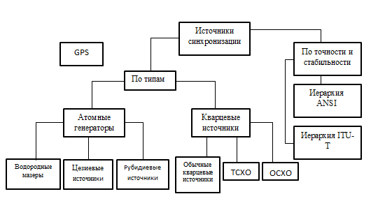

Рис. 1. Иерархия источников синхронизации (генераторов)

Эти типы источников синхронизации различаются принципами работы, параметрами точности и особенностями построения.

Среднестатистические данные (приблизительные, т.к. в реальных условиях они зависят от качества производства) об основных параметрах этих источников приведены в таблице ниже.

Таблица 1.5

Сравнительная характеристика различных источников синхронизации

|  |  |  |  |  |  |
| --- | --- | --- | --- | --- | --- |
|  | Тип источника синхронизации | | | | |
| Характеристика | Кварцевыйобычный | ТСХО | ОСХО | Цезиевый стандарт | Рубидиевый источник |
| Основная частота резонатора |  | 10 кГц -100 МГц |  | 9192631770 Гц | 6834682613 Гц |
| Обеспечиваемые выходные частоты |  | 10 кГц -100 МГц |  | 1, 5, 10 МГц | 1, 5, 10 МГц |
| Относительный кратковременный дрейф частоты, 1с | 10-9 | 10-9 | 10-9 - 10-10 | 10-11 - 10-13 | 10-11 - 10-12 |
| Относительный долговременный дрейф частоты, 1 сутки | 10-7 | 10-8 | 10-7 - 10-9 | 10-13 - 10-14 | 10-12 - 10-13 |
| Относительный долговременный дрейф частоты, большой временной интервал | 10-6 в год | 10-6 –10-7 в год | 10-9 -10-11 в год | 10-13 в год | 10-11 в месяц |
| Внешние факторы, воздействующие на параметры | Движение, температура, физические параметры кварца | | | Магнитные поля, температура | Магнитные поля, температура, атмосферное давление |
| Причины, влияющие на долговременную стабильность | Старение кварца, старениеэлектронных компонентов, окружающая среда | | | Старение компонентов | Источники света, окружающая среда |

Наибольшую точность и стабильность генерируемого сигнала дают водородные мазеры, затем идут цезиевые стандарты, рубидиевые источники частоты, ТСХО, ОСХО и наконец, обычные кварцевые источники. Пропорционально уменьшается стоимость. Высокая стоимость водородных мазеров приводит к тому, что их практически не используют в телекоммуникационных приложениях, только для лабораторных комплексов, в авиации и космонавтике. В оборудовании связи в основном используются кварцевые источники различной стабильности.

Существует два основных параметра генератора – точность и стабильность.

Точность генерируемой частоты – относительное отклонение генерируемой частоты *fа* от номинальной частоты *f0,* т.е. точность   
это  *.*

Стабильность – свойство генератора поддерживать режим генерации номинальной частоты в течение заданного промежутка времени. Стабильность измеряется в относительных единицах отклонения частоты от номинальной, однако включает в себя промежуток времени наблюдений, например 10-10 за сутки.

Стабильность генераторов разделяют на долговременную и кратковременную.

Если параметры стабильности анализируются в течение периода меньше 103 - 104 с, то такая стабильность называется кратковременной. Если параметры анализируются в течение периода больше 103 - 104 с, то это долговременная стабильность.

Кварцевые генераторы обеспечивают достаточно высокий уровень кратковременной стабильности, но параметры их долговременной эксплуатации довольно низкие. Атомные генераторы характеризуются более высокими, на несколько порядков, параметрами стабильности. Наиболее мощными источниками являются цезиевые стандарты, которые обеспечивают высокие параметры как долговременной, так и кратковременной стабильности. В отличие от них рубидиевые генераторы обеспечивают высокие параметры кратковременной стабильности, но их параметры долговременной стабильности довольно низкие в сравнении с цезиевыми стандартами.

Глобальная система GPS изначально создавалась для целей навигации и определения местоположения объекта на земной поверхности. В основе системы лежит использование низкоорбитальных спутников системы NAVSTAR. На спутниках размещаются генераторы высокой стабильности (цезиевые стандарты), которые обеспечивают генерацию сигналов заданного вида. В сигнале содержится точное время и частота для синхронизации приемников. Приемники GPS на основе триангуляции осуществляют расчет координат объекта на земной поверхности. В качестве побочных данных приемник GPS может восстанавливать из принимаемого сигнала частоту с достаточно высокой стабильностью.

Особенностью сигнала, генерируемого приемником GPS, является его высокая долговременная стабильность, поскольку система GPS в целом работает стабильно и низкая кратковременная стабильность, которая зависит от количества спутников над горизонтом в каждый конкретный промежуток времени и может варьироваться по времени достаточно широко. Был взят за основу генератора кварцевый или рубидиевый источник, его связали с источником GPS. Получилось, что рубидиевый или кварцевый источники сохраняют кратковременную стабильность частоты, а источник GPS обеспечивает долговременную стабильность. Этот источник получился с общей стабильностью близкой к цезиевому генератору, но дешевле в несколько раз.

**1.3 Режимы работы сети тактовой сетевой синхронизации**

В цифровых системах передачи первичным является сигнал со скоростью передачи 2048 кбит/с, вырабатываемый в каналообразующих мультиплексорах. Дальнейшее временное группообразование вторичных, третичных и четверичных цифровых трактов может осуществляться как синхронным, так и асинхронным способами. При синхронном объединении генераторы, входящие в состав передающих частей мультиплексоров компонентных групп, синхронизируются от генератора передающей части мультиплексора более высокого уровня. В случае же асинхронного объединения все эти генераторы работают независимо друг от друга.

В системах плезиохронной цифровой иерархии PDH частота цифровых сигналов после их прохождения через оборудование временного группообразования (ОВГ), работающего в режиме согласования скоростей передачи, не изменяется. Поэтому в них нет необходимости в синхронизации генераторов, входящих в состав мультиплексоров всех уровней иерархии. Генераторы сетевых элементов вторичного и более высоких уровней группообразования могут работать автономно, независимо друг от друга и от сети синхронизации.

Необходимо подчеркнуть, что все виды аппаратуры PDH с двухсторонним согласованием скоростей не рекомендуется применять для передачи сигналов синхронизации, точнее для решения этой задачи необходимо использовать аппаратуру с односторонним согласованием скоростей. В последнее время аппаратура PDH используется только на сравнительно коротких линиях отделенческих участков и местной связи.

Переходя к системам передачи синхронной цифровой иерархии, необходимо отметить, что на подавляющем большинстве сетевых стыков аппаратуры PDH и SDH предусматривается асинхронный ввод-вывод цифровых сигналов с согласованием скоростей. Это означает, что для взаимодействия сетей PDH и SDH в этом случае не требуется обеспечения синхронизации. Однако, для построения сети ТСС, необходимо учитывать особенности передачи сигналов в сетях синхронной цифровой иерархии.

Если анализировать с точки зрения синхронизации, то внутренний генератор синхронного мультиплексора может находиться в одном из трех режимов работы:

1) режим принудительной синхронизации;

2) режим удержания;

3) режим свободных колебаний.

Привычным режимом является режим принудительной синхронизации. Генератор входит в режим удержания, когда пропадает внешний синхросигнал. При этом по инерции генератор продолжает вырабатывать ту же самую частоту, которую он генерировал в режиме принудительной синхронизации, но устойчивость этой частоты постепенно снижается. Продолжительность этого режима ограничена, это определяют нормативные документы (не более суток в течение года), так и мешающим влиянием различных внешних дестабилизирующих факторов, в результате действия которых через некоторое время генератор автоматически переходит в режим свободных колебаний и вырабатывает частоту, значение которой определяется его резонансными свойствами.

В цифровых системах с импульсно-кодовой модуляцией (ИКМ), использующих плезиохронную и синхронную цифровую иерархию, основной вид синхронизации – тактовая, она определяет остальные виды синхронизации. Проблемы синхронизации возникают, когда несколько простых локальных сетей со своим источником тактовой сетевой синхронизации объединяются в сложную сеть передачи.  
Если на передающем и принимающем узлах частоты источников тактовой синхронизации не совпадают, за определенное время накапливается ошибка временного интервала (ОВИ/TIE), равная разности момента прихода n-го импульса цифровой последовательности и момента генерации n-го импульса источником тактовой синхронизации принимающего узла. Частота местного источника ТСС может быть выше или ниже частоты принимаемой последовательности импульсов. В зависимости от этого, когда ОВИ становится одинаковой с длиной тактового интервала, то происходит либо исчезновение одного импульса, либо образование лишнего – что приводит к потере синхронизации. Иными словами, появляются проскальзывания. При передаче аудио сигнала слипы воспринимаются как щелчки – до определенного уровня это не страшно. Однако при передаче данных они приводят к нарушению связи.

Качество синхронизации можно оценить периодом времени, за который накопленная ОВИ приводит к потере тактовой синхронизации, или частотой проскальзываний в единицу времени. Так же учитываем, что некоторые участки сложной сети могут синхронизироваться от источников разной точности, и важно определить предельно допустимые значения частоты слипов.

В соответствии с руководящими техническими материалами Министерства связи РФ все системы ТСС классифицируются по четырем типам: синхронный – слипов фактически нет; псевдосинхронный – допускается слип/70 дней; плезиохронный – слип/17 часов и асинхронный – слип/7 с.

Вывод по главе: в первой главе были рассмотрены вопросы необходимости организации сети тактовой синхронизации; виды генераторного оборудования, используемые в сети ТСС; основные технические требования, предъявляемые к оборудованию и к сети в целом.

Глава 2.Методы обнаружения и устранения петель в сетях синхронизации

**2.1 Основные математические понятия и определения**

Грамотное построение сети тактовой сетевой синхронизации во многом определяет надежность функционирования системы связи.

К построению сети тактовой синхронизации предъявляются жесткие требования, которые нормируют допустимые отклонения частоты генераторов, число переприемов сигнала синхронизации, а также отсутствие петель при передаче сигнала синхронизации.

При возникновении петель синхронизации наблюдается отклонение частоты генератора от номинального значения[7]. Но так как структура сети может быть достаточно сложной, и в ходе работы может происходить переключение с основного источника сигнала синхронизации на резервный, то необходимо, зная структуру сети, предотвращать образование петель.

Для того, чтобы описать во второй главе существующие и предлагаемые алгоритмы, необходимо ввести несколько математических понятий о графах.

Маршрут графа – чередующаяся последовательность вершин и рёбер, в которой любые два соседних элемента инцидентны.

Маршрут графа называется ориентированным (или ормаршрутом), если для каждого *i* пара (*xi+xi+1)* является ребром графа. Таким образом, при движении вдоль маршрута в орграфе ребра могут проходиться как в направлении ориентации, так и в обратном направлении, а при движении вдоль ормаршрута – только в направлении ориентации[13].

Матрица циклов – матрица состоящая из *n*строк и *m*столбцов, в которой , если ребро принадлежит циклу , и равно 0 в противном случае [9].

Матрица смежности графа *Н* с конечным числом вершин *n* — это квадратная матрица *A* размера *n*, в которой значение элемента *aij* равно числу рёбер из *i*-й вершины графа в *j*-ю вершину [8].

Матрица смежности простого графа (не содержащего петель и кратных рёбер) будет являться бинарной матрицей и содержать нули на главной диагонали.

След матрицы смежности –сумма элементов главной диагонали матрицы.

Вершина графа – фундаментальная единица, образующая графы [11].

Висячая вершина – вершина, степень которой равнаединице.

Центр графа – множество всех вершин с минимальным эксцентриситетом.

Эксцентриситет вершины – максимальное из всех минимальных расстояний от других вершин до данной вершины.

Помеченная вершина — это связанная с вершиной дополнительная информация, которая позволяет отличить её от других помеченных вершин.

Для обнаружения петель синхронизации можно использовать множество методов, о двух из которых речь пойдет ниже.

**2.2 Методы обнаружения петель в сетях тактовой сетевой синхронизации**

**2.2.1 Метод, основанный на свойствах треугольной матрицы смежности**

Предложенный алгоритм основывается на свойствах треугольной матрицы смежности.

Стоит отметить, что в теории матриц треугольная матрица, у которой на диагонали стоят нули, называется строго треугольной. Строго треугольная матрица является нильпотентной, т.е. существует такое целое положительное число, при возведении в степень которого, матрица превращается в нулевую, причем это число является наименьшим показателем, при котором степень матрицы равна нулю.

Граф, соответствующий строго треугольной матрице, является ациклическим.

Матрица n×n, граф которой является ациклическим является нильпотентной с индексом, не превышающим n. (Кривулин)

Для того, чтобы принять решение, что в графе нет петель, необходимо убедиться, что его матрица смежности приводится к треугольному виду. Т.к. матрица смежности графа сети связи на главной диагонали содержит только нулевые элементы, возможно приведение матрицы смежности только к строго треугольному виду.

Если матрица смежности А приводима к строго треугольному виду, то существует такая матрица перестановок Р, что

, где С – строго треугольная матрица, РТ – транспонированная матрица перестановок.

Соответственно, необходимо определить, существует ли такая матрица перестановок или нет. Для решения этой задачи можно использовать метод перебора всех возможных матриц перестановок. Данная задача очень трудоемка.

Строго треугольная матрица имеет вид



Несложно заметить, что у любой строго треугольной матрицы должны быть нулевой столбец и нулевая строчка. Значит, для того, чтобы матрица смежности была приводима к строго треугольной, необходимо, чтобы у нее были нулевой столбец и нулевая строчка. Нужно отметить, что в матрице, приводимой к строго треугольному виду, нулевые строка и столбец могут находится на любых позициях, т.к перестановка строк и столбцов соотвественно не меняют их содержание. В случае отсутствия нулевых строки и столбца, можно сделать вывод, что матрица неприводима к строго треугольному виду.

Из определения матрицы смежности, понятно, что каждая строка, соответствующая определенному узлу, указывает с какими другими узлами он связан исходящими дугами, а каждый столбец – входящими. Так нулевая строка в матрице смежности указывает на узел, из которого не исходит ни одна дуга, а нулевой столбец - на узел, в который не входит ни одна дуга.

Если через узел графа нет сквозных путей, например, в него только входят дуги, или только выходят, то этот узел не может участвовать в петлях, пути в таких узлах могут только начинаться или заканчиваться.

Значит, при поиске петель в графе по нулевым строке или столбцу матрицы смежности можно определить узлы, не участвующие в петлях, и временно исключить их из графа. В случае, если поочередно будут исключены все узлы, можно сделать вывод, что в графе петель нет.

В случае, если на каком либо этапе не удается исключить ни один узел, можно сделать вывод, что граф содержит хотя бы одну петлю. Это утверждение доказывается следующими рассуждениями: в каждый из оставшихся узлов матрицы смежности должна входить хотя бы одна дуга и из каждого хотя бы одна дуга должна исходить. Предположим, что в оставшемся подграфе петель нет. Предположим, что осталось k узлов. В каждый входит, как минимум, одна дуга, и исходит, как минимум, одна дуга. Предположим из 1-го узла дуга входит во 2-й (рис.), из второго дуга может входит в любой дугой узел, но не в 1-й, т.к. мы рассматриваем только направленный граф. Так по предположению дуга из 2-го узла входит в 3-й (рис..). Из 3-го узла дуга может исходить в любой другой, кроме 1-го и 2го, иначе образуется петля, что противоречит предположению, что в графе нет петель. Продолжим добавлять узлы в граф. Из последнего, k-го, узла дуга может выйти только в один из уже упомянутых узлов, тем самым образовав петлю(рис. ). Значит наше предположение не верно, в таком графе точно есть хотя бы одна петля.

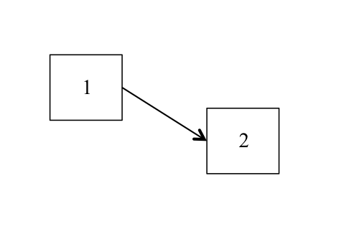

Рисунок 2.7. Пример связи между 1-м и 2-м узлами сети

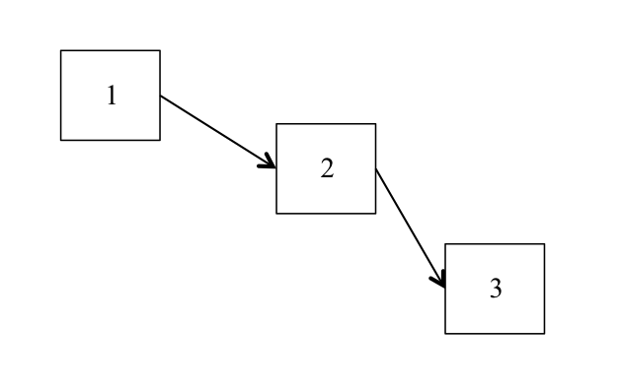

Рисунок. Пример связи между 1-м, 2-м и 3-м узлами сети

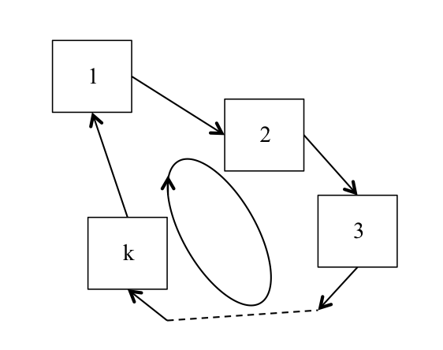

Рисунок. Пример связи между узлами сети

Если в матрице смежности оставшегося графа нет ни нулевой строчки, ни нулевого столбца, значит ее нельзя привести к строго треугольному виду. А по выше приведенному доказательству этот граф содержить хотя бы одну петлю. Из чего можно сделать вывод, что если матрица смежности графа не приводима к строго треугольному виду, то граф, соответсвующий этой матрице, содержит хотя бы одну петлю.

Сделать вывод о том, приводима ли матрица смежности к строго треугольному виду или нет, можно с помощью перебора всех возможных матриц перестановок, или с помощью анализа внешнего вида матрицы смежности, описанного выше.

Алгоритм определения наличия петель в сети с помощью перебора матриц перестановок для матрицы смежности графа сети:

1. Для имеющейся сети синхронизации построить направленный граф, где стрелками указать возможные связи в сети;

2. По графу составить матрицу смежности;

3. В случае, если начальный вид матрицы смежности строго треугольный, сделать вывод, что петель в сети нет.

4. В случае, если вид матрицы смежности отличен от строго треугольного, образовать все возможные матрицы перестановок для этой матрицы смежности и проверить каждую на выполнение условия:

, где С – строго треугольная матрица.

5. Если условие выполнилось хотя бы при одной матрице перестановок, сделать вывод, что петель в сети синхронизации нет.

6. Если условие не выполнилось ни при одной матрице перестановок, сделать вывод, что сеть содержит петли.

Для реализации на ЭВМ описанного алгоритма была составлена блок-схема, изображенная на рисунке .

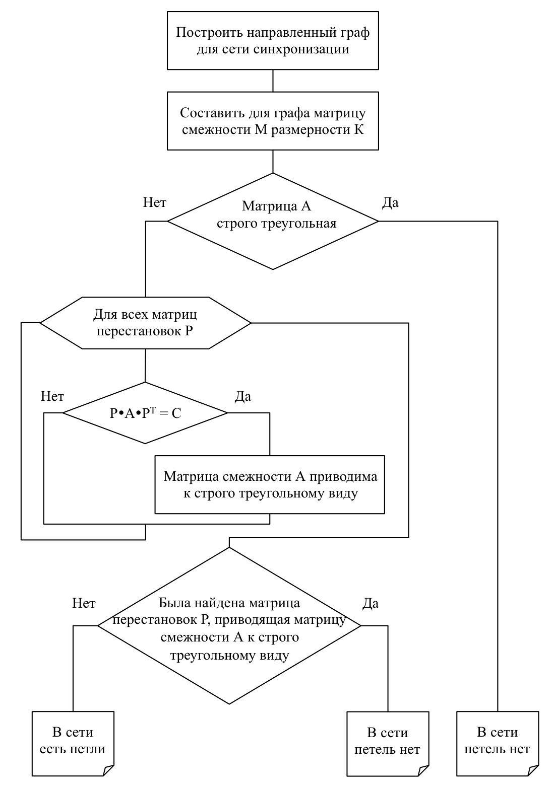

Рисунок Блок-схема алгоритма определения наличия петель в сети с помощью перебора матриц перестановок для матрицы смежности графа сети

При проектировании сети синхронизации можно воспользоваться методом наращивания сети добавлением элементов. Новые элементы добавляются таким образом, чтобы матрица, отображающая связи направленного графа, оказалась треугольной. В этом случае замкнутых петель не получится.

При построении матрицы необходимо учитывать также то, что нумерация проводится, начиная от задающего генератора к вторичным и третичным генераторам.

Для использования метода добавления к сети по одному узлу необходимо:

1. построить направленный граф, состоящий из небольшого числа элементов так, чтобы его матрица смежности оказалась треугольной;

2. последовательно добавить необходимое число элементов. При этом следить, чтобы матрица смежности была треугольной.

2.2.2 Метод, основанный на вычеркивании нулевых строк и столбцов

Данный метод обнаружения петель синхронизации основан на анализе матрицы смежности графа сети. Наличие связей между узлами графа в матрице смежности обозначено единицами, отсутствие – нулями.

Элементы сети, которым соответствуют нулевые строки или столбцы матрицы, не могут участвовать в петлях.

При сложении элементов всех строк получится матрица строка размерности : [ … ], где n – номер столбца исходной матрицы. Так как связи в исходной матрице обозначены единицами, то каждый из элементов полученной матрицы строки будет показывать, от какого числа узлов может получать сигнал синхронизации данный узел.

При сложении элементов всех столбцов получится матрица столбец размерности (n – номер строки исходной матрицы):

Можно сказать, что каждый из элементов полученной матрицы столбца будет указывать, какое число узлов синхронизируется от данного узла.

В том случае, когда матрица смежности имеет нулевой столбец, при сложении элементов строк один из элементов полученной матрицы строки окажется нулевым. Это означает, что узел, которому соответствует данный нулевой элемент, не синхронизируется ни одним из других узлов. А значит, этот элемент можно исключить из сети, так как в петле он участвовать не может.

Если же исходная матрица имеет нулевую строку, то при сложении всех элементов столбцов, один из элементов полученной матрицы столбца окажется нулевым. Это означает, что соответствующий данному элементу узел не синхронизирует ни один из элементов сети. И его также можно исключить из рассмотрения.

Исключение элемента из сети приведет к тому, что размерность матрицы уменьшится. А также уменьшится число связей в сети. В результате какие-то строки или столбцы новой полученной матрицы смежности могут оказаться нулевыми. Значит, из сети можно будет исключить новые элементы, не участвующие в петлях.

В том случае, если в матрице строке и матрице столбце нет нулевых элементов, то можно сказать, что в сети есть петли (петля).

Рассмотрим данный алгоритм наиболее подробно, используя конкретный пример. Пусть задана некоторая сеть, состоящая из 8 узлов. Её можно описать ориентированным графом G(V,E), где V - множество вершин, Е- множество дуг (рис. ).

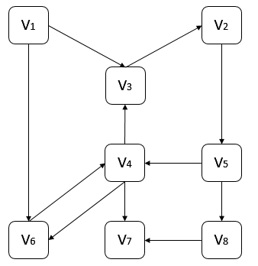

Рисунок . Орграф сети синхронизации

Матрица смежности для графа этой сети будет выглядеть следующим образом:

Сложив элементы столбцов матрицы смежности, получим матрицу строку:

Вычислив сумму элементов строк матрицы смежности, получим матрицу столбец:

Исходя из вышесказанного, узел и узел не могут участвовать в образовании петель синхронизации.

Вычеркнем из первоначальной матрицы смежности строки и столбцы, соответствующие узлам и , и составим новую матрицу смежности.

Сумма элементов столбцов данной матрицы является новой матрицей строкой:

При сложении элементов строк данной матрицы получится новая матрица столбец:

Можно утверждать, что узел не может участвовать в образовании петель синхронизации.

Вычеркнем строки и столбцы, соответствующие узлу:

Полученные матрица столбец и матрица строка:

– матрица строка

– матрица столбец

Таким образом, в данной сети узлы , , , и участвуют в образовании петель синхронизации, однако количество и конфигурация возможных петель неизвестны.

Предлагаемый алгоритм поиска петель, основанный на вычеркивании нулевых строк и столбцов в матрице смежности графа:

* 1. Построить ориентированный граф сети;
  2. Составить матрицу смежности для графа сети;
  3. Вычислить матрицу строку, сложив элементы каждого отдельно взятого столбца;
  4. Вычислить матрицу столбец, сложив элементы каждой отдельно взятой строки;
  5. Вычеркнуть из первоначальной матрицы смежности строки и столбцы, соответствующие нулевым позициям в матрице строке и матрице столбце;
  6. Составить новую матрицу смежности;
  7. Повторять пункты 3-6 до наступления момента отсутствия нулевых позиций в матрице строке и матрице столбце.
  8. Сделать вывод о том, какие узлы участвуют в образовании петель синхронизации в данной сети.

Для более полного анализа разберем несколько иной метод поиска замкнутых петель синхронизации.

**2.2. Предлагаемый алгоритм для обнаружения петель в сетях синхронизации.**

Исходя из данных, рассмотренных выше алгоритмов обнаружения петель в сетях тактовой сетевой синхронизации, был разработан ещё один алгоритм обнаружения петель в графе, соответствующем сети синхронизации.

Основная задача предлагаемого алгоритма – определение наличия или отсутствия петель в сети синхронизацииДля того, чтобы обнаружить в сети ТСС петли, необходимо найти компоненты сильной связности. Для этого нужно построить ориентированный граф, затем составить матрицу смежности A размерности NxN (N− количество вершин для данного ориентированного графа). Чтобы выделить компоненты сильной связности, необходимо сначала найти матрицу достижимости T(А) орграфа, затем составить матрицу сильной связности S(А) орграфа.

Для описания принципа действия алгоритма, изобразим графGдля сети ТСС на рисунке 8.

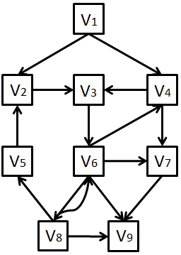

Рис. 8ОрграфG для сети ТСС

На основе графа сети составим матрицу смежностиA.

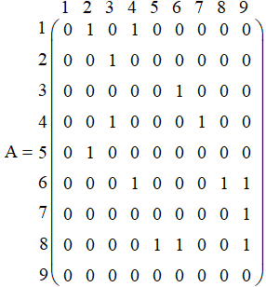

Рис.9 Матрица смежности А

Согласно предложенному алгоритму, найдем матрицу достижимости T(A) по формуле (1)иматрицу сильной связности S(A) по формуле 2.

*T(A) = E + A + A2 + … + AN-1 ,*(1)

где*Е –* единичная матрица размерностью*N, A-* матрица смежности*A, N –* размерность матрицы*A, + -* поэлементная сумма*.*

*S(A) = T(A) &TT(A),*(2)

где*T(A)*-матрицадостижимости, *TT(A)*- транспонированная матрица достижимости, *&* -поэлементное произведение.

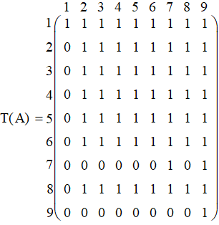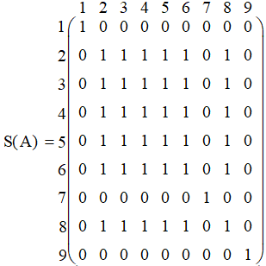

Рис. 10Матрица достижимости Рис. 11 Матрица сильной связности

После нахождения матрицы сильной связности нужно составить множество вершин первой компоненты сильной связности A1: это те вершины, которым соответствуют единицы в первой строке матрицы S(A). Таким образом, первая компонента сильной связности состоит из одной вершины A1 = {v1}.

Вычеркиваем из матрицы S(A) строку и столбец, соответствующие вершине A1, чтобы получить матрицу S1(A):

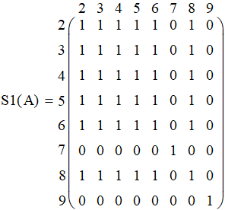

Рис. 12 Матрица S1(A)

Множество вершин второй компоненты сильной связности составят те вершины, которым соответствуют единицы в первой строке матрицы S1(А), то есть A2 = {v2,v3,v4,v5,v6,v8}.

Вычеркиваем из матрицы S1(A) строку и столбец, соответствующие вершине A2, чтобы получить матрицу S2(A):

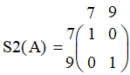

Рис. 13 Матрица S2(A)

Множество вершин третьей компоненты сильной связности составят те вершины, которым соответствуют единицы в первой строке матрицы S2(А), то есть A3 = {v7}.

Вычеркиваем из матрицы S2(A) строку и столбец, соответствующие вершине A3, чтобы получить матрицу S3(A):



Рис. 14 Матрица S3(A)

Заметим, что матрица состоит всего из одного элемента, значит множество вершин последней компоненты сильной связностибудет равна:А4 = {v9}.

В итоге получили, что орграф G состоит из четырех компонент сильной связности:

* A1, состоящая из одной вершины {v1}
* A2, состоящая из 6 вершин {v2,v3,v4,v5,v6,v8}
* A3, состоящая из одной вершины {v7}
* A4, состоящая из одной вершины {v9}

В сети ТСС будут присутствовать петли, если есть компоненты сильной связности размером больше двух. В нашей матрице присутствует компонент сильной связности размером 6, значит в сети ТСС есть как минимум одна петля.

В матрице сильной связности присутствует единственная компонента сильной связности размерностью больше двух. Значит только в этой компоненте присутствуют петли, найдем петли различной длины в компоненте сильной связности A2.

Чтобы найти петли и вершины, через которые проходят петли необходимо составить матрицу смежности An для компоненты сильной связности A2 , состоящую из элементов матрицы A, находящихся на пересечении строк и столбцов, соответствующих вершинам из A2.

Возвести матрицу смежности An в степень от 2 до k ( k – размерность матрицы An). Зная, что длина петли равна степени матрицы смежности, можем найти петли разной длины для компоненты сильной связности. Также можем определить узлы участвующие в петлях, они соответствуют ненулевым элементам на главной диагонали в степенной матрице.

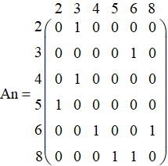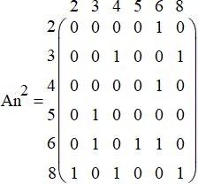

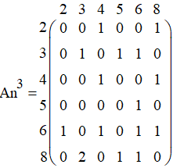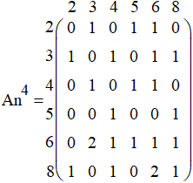

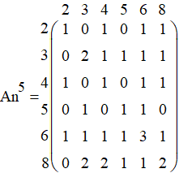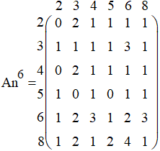

Рис. 15 Матрица смежности Anи ее степени

Заметим, что в матрице есть пять петель длиной:

* 2, проходящей через узлы v6 и v8;
* 3, проходящей через узлы v3 ,v4 и v6;
* 4, проходящей через узлы v6 и v8;
* 5, проходящей через узлы v2,v3,v4,v5,v6 и v8;
* 6, проходящей через узлы v3,v4,v6и v8;

Ниже представлено описание алгоритма определения наличия петель в сети.

Данный алгоритм можно описать следующим образом:

1. Для сети синхронизации построить направленный граф, в котором стрелками указать возможные связи в сети;

2. По графу составить матрицу смежности;

3. По матрице смежности составить матрицу достижимости и матрицу сильной связности;

4. В матрице сильной связности определить компоненты сильной связности.

5. При нахождении компоненты сильной связности указать множество вершин, участвующих в этой компоненте, а также найти в ней размерность.

6. Найти компоненты сильной связности размерностью больше 2.

7. Найти петли различной длины в этих компонентах

Для реализации на ЭВМ описанного алгоритма была составлена блок-схема, изображенная на рисунке 16.

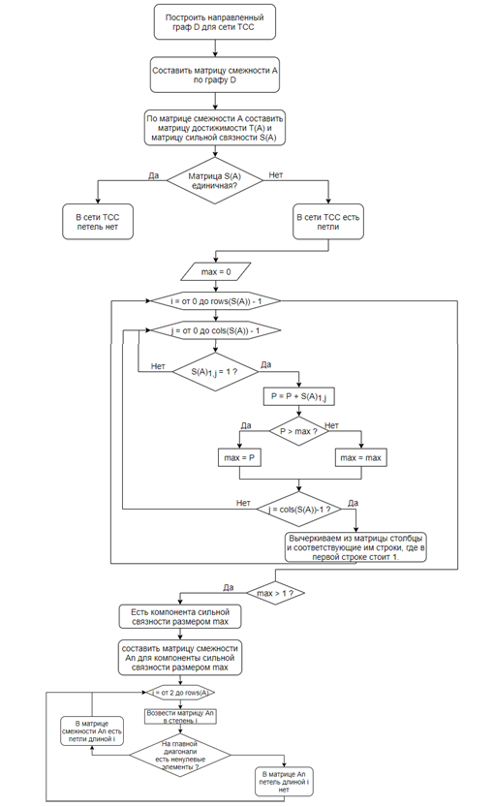

Рис. 16 Блок-схема предложенного алгоритма

**2.3. Алгоритм устранения петель в сетях ТСС**

Перейдем к устранению петель синхронизации. Установим, что для устранения петли в сети ТСС достаточно удалить любую дугу в этой петле. Для примера воспользуемся графом и алгоритмом обнаружения из предыдущего пункта.

После нахождения матрицы смежности Anдля компоненты сильной связности A2 в пункте 2.2. устраним петли длиной два, они представляют собой единичные элементы в матрице смежности, расположенные симметрично главной диагонали, для этого необходимо в матрице смежности заменить любой элемент, входящих в состав петли длиной два, на нулевое значение.

В матрице An видно 2 единичных элемента расположенных симметрично главной диагонали – заменим один из них на 0, тем самым удалим петлю длиной 2 из матрицы смежности An.

Затемсоставим новую матрицу смежности для компоненты сильной связности и также возвести ее в степень от 2 до k.

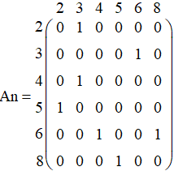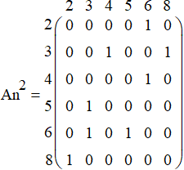

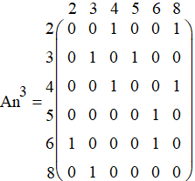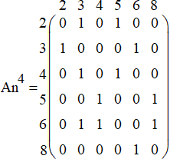

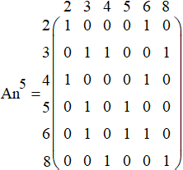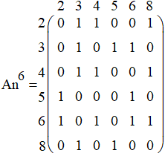

Рис. 17 Матрица смежности Anи ее степеней без петель длиной 2

Проанализируем полученные матрицы на наличие петель определенной длины, если присутствует только одна петля, то достаточно удалить любую из дуг в этой петле, если получили несколько петель, то необходимо проверить наличие в матрице дуг, участвующих в нескольких петлях.

Несложно заметить, что в компоненте сильной связности отсутствует петля длиной 2 и осталось три петли, длиной 3, 5 и 6, в матрице An6 видно, что петля проходит дважды через узлы v3, v4 и v6, а так как уже есть петля длиной 3, проходящей через эти узлы, то эту петлю длиной 6 рассматривать дальше не будем. Исходя из того, что в компоненте сильной связности несколько петель проверим матрицу на наличие дуг, участвующих в нескольких петлях. Для этого бинарно умножим элементы главной диагонали степенных матриц, где присутствуют петли.

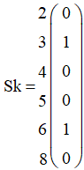

Рис. 18 Бинарное умножение главных диагоналей матриц, в которых присутствуют петли

После умножения видно, что вершины v3 и v6 участвуют в нескольких петлях.

В случае если после умножения получили всего два единичных значения, то дальше рассматриваем эти вершины, если вершин оказалось больше двух, то нужно найти вершины, через которые чаще всего проходят петли. Они находятся путем сложения элементов главных диагоналей и нахождения максимальных значений элементов в полученной сумме.

В нашем случае имеем всего две вершины v3 и v6, участвующих в нескольких петлях, значит рассмотрим дугу между этими вершинами.

Определив такие вершины мы должны найти направление дуги, которая инцидентна этим вершинам, для этого составляем матрицу инцидентности, в которой строки соответствуют вершинам, а столбцы – дугам, оставляем в матрице те строки, которые соответствуют полученным вершинам, и находим маршрут дуги (номер строки и номер столбца). Зная маршрут можем удалить дугу из графа, заменив необходимый элемент матрицы смежности на нулевое значение.

Построим граф G по матрице смежности An. Пронумеруем все дуги в графе.

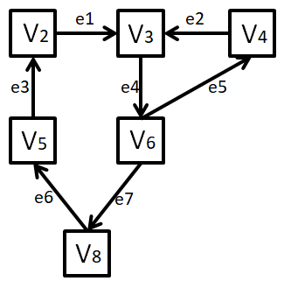

Рис. 19 Граф G

По новому графу составим матрицу инцидентности I(An).

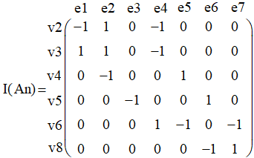

Рис. 20 Матрица инцидентности I(An)для графа G

После вычеркивания строк, соответствующим вершинам, не участвующих в нескольких петлях, получим новую матрицу инцидентности In, которая состоит из 2 вершин v3 и v6.

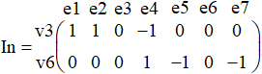

Рис. 21 Матрица инцидентности Inдля вершин v3 и v6

В матрице In нас интересует столбец, в котором сумма модулей элементов равна 2. Вычеркиваем остальные столбцы и определяем направление дуги принимая во внимание тот факт, что элемент матрицы инцидентности определяется следующим образом:

- элемент равен -1, если вершина vi является началом ребра ej; - элемент равен 1, если вершина vi является концом ребра ej; - элемент равен 0, если вершина vi не инцидентна ребру ej.

Таким образом в матрице Inначалом дуги является вершина V3, а концом – вершина V6. Зная начало и конец дуги можем найти номер строки и столбца, которые определяют положение элемента в матрице. Номер строки-3 (i=3), номер столбца - 6 (j=6). Заменим значение элемента, который соответствует полученной дуге, в матрице смежности An на нулевое значение.

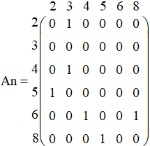

Рис. 22 Матрица смежности Anпосле удаления дуги e4

После проделанных операций необходимо выполнить проверку на отсутствие петель в компоненте сильной связности. Для этого нужно возвести матрицу An в степень от 2 до k. В матрице отсутствуют петли, если матрица смежности при ее возведении в степень обратилась в нулевую матрицу.

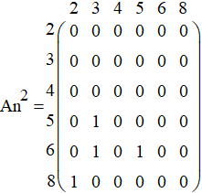

Рис. 23 Матрица смежности An2

После возведения матрицы смежности An в квадрат, видно, что главная диагональ остается нулевой, а сама матрица вырождается в нулевую матрицу. Найдем матрицу Anв третьей степени.

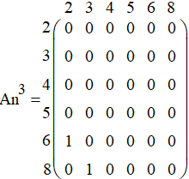

Рис.24 Матрица смежности An3

В матрице третьей степени почти все элементы стали нулевыми. Составим матрицу Anв четвертой степени.

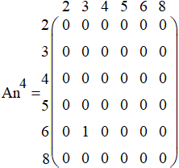

Рис. 25 Матрица смежности An4

В матрице четвертой степени ненулевых элементов стало еще меньше, наличие лишь одной единицы, говорит о том, что петель скорее всего не будет. Это подтверждается при возведении этой матрицы в пятую степень.

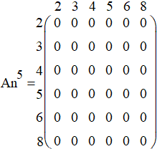

Рис. 26 Матрица смежности An5

В пятой степени матрица выродилась в нулевую, что говорит об отсутствии петель в компоненте сильной связности, а так как остальные компоненты сильной связности состояли только из одной вершины, можем сделать вывод, что и матрица смежности A тоже выродится в нулевую. Построим новый граф D1 без петель.

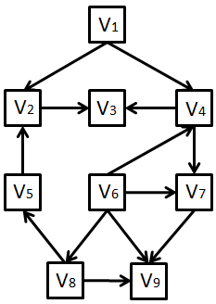

Рис. 27 Граф D1

Ниже представлено описание алгоритма устранения петель в сети ТСС.

Данный алгоритм можно описать следующим образом:

1. Использовать полученную матрицу смежности Anиз пункта 2.2;

2. Проверить матрицу на наличие петель длиной 2;

3. Удалить найденные петли длинной 2;

4. Составить новую матрицу смежности Anбез петель длиной 2 и возвести ее в степень от 2 до размерности матрицы An;

5. Проанализировать матрицу на наличие нескольких петель;

6. Если петля одна, то удалить любую дугу в петле, если петель несколько, то проверить наличие в матрице дуг, участвующих в нескольких петлях.

7. Если таких нет, то удалить из всех петель по одной любой дуге, если такие дуги есть, то найти инцидентные им вершины;

8. Если таких вершин больше 2, то найти две вершины, через которые чаще всего проходят петли, если их 2, то перейти к рассмотрению направления дуги, инцидентной этим вершинам;

8. Построим граф G по матрице смежности An. Пронумеровать все дуги в графе;

8. По графу Gсоставить матрицу инцидентности I(An);

9. Вычеркнуть из матрицы I(An) строки, соответствующим вершинам, не участвующих в нескольких петлях, тем самым получить матрицу In;

10. В матрице Inнайти столбец, в котором сумма модулей элементов равна 2;

11. Вычеркнуть остальные столбцы и определить номер строки и столбца, которые определяют положение элемента в матрице;

12. Заменить значение элемента в матрице Anна нулевое значение.

13. Выполнить проверку на наличие петель;

14. Построить новый граф без петель.

Для реализации на ЭВМ описанного алгоритма была составлена блок-схема, изображенная на рисунке 28.

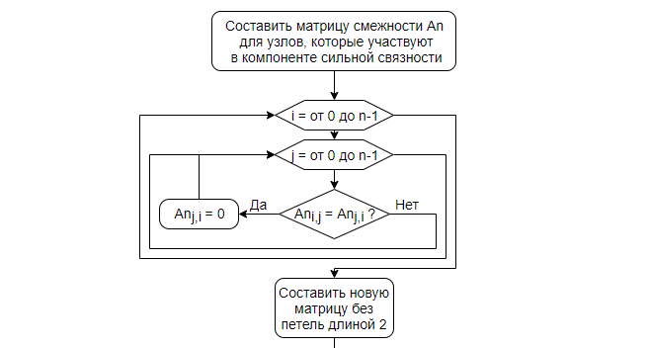

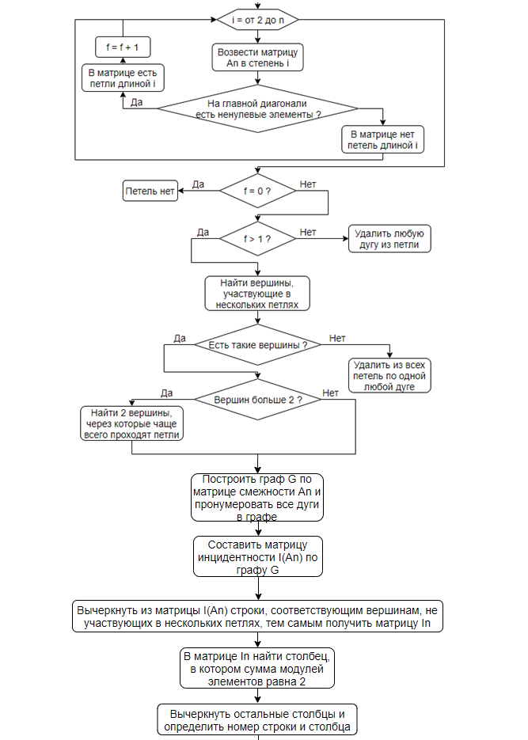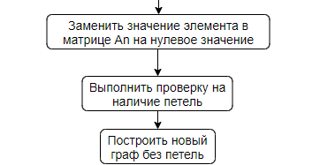

Рис. 28 Блок-схема предложенного алгоритма устранения петель

**Глава 3. Программная реализация предложенного алгоритма**

Во второй главе были предложены алгоритмы для нахождения и устранения петель в сетях тактовой сетевой синхронизации. Для них была написана программа с использованием приложения Mathcad 15.0. Для реализации программы были использованы некоторые встроенные функции Mathcad, а именно: length, stack, submatrix,cols, rows, augment, diag, identity.

Функция length (v) – возвращает число элементов в векторе v.

Функцияstack(A, B, C, ...) -возвращает массив, образованный размещением A, B, C, ... сверху вниз.

Функцияsubmatrix(A, ir, jr, ic, jc) - возвращает подматрицу массива A, состоящую из элементов строк от ir до jr и столбцов от ic до jc массива A.

Функция cols(A) - возвращает число столбцов в A.

Функцияrows(A) - возвращает число строк в A.

Функция augment(A, B, C, ...) -возвращает массив, полученный в результате размещения A, B, C, ... слева направо.

Функцияdiag(A) - возвращает главную диагональ в A.

Функцияidentity(rows(A)) - возвращает единичную матрицу размерностью rows(A).

Кроме того были использованы функции транспонирования матрицы, выделения столбца с нужным номером, бинарной суммы элементов матрицы и бинарного произведения элементов матрицы, а также возможности программирования с организацией циклов с использованием *for, if, otherwise.*

Программа производит расчёты для сети размерности *n*, но матрицусмежности все равно нужно задать вручную.

**3.1. Программная реализация алгоритма обнаружения петель**

Присваиваем значению *N*размерность матрицы смежности *A, N = rows(A).*

Присваиваем значению *E*единичную матрицу размерностью *N, E = identity(N).*

Для нахождения бинарныхстепенных матриц *A….AN*используется подпрограмма *sign(A2*), позволяющая заменить значения элементов в степенных матрицах на *1*, если эти элементы больше *0*. В ней используется цикл *for*. Цикл выполняется для элементовстепенных матриц смежности *A* от *0* до *rows(A)-1*.

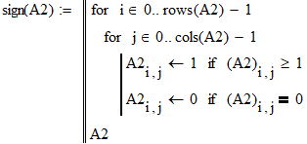

Рис. 29 Нахождение бинарных степенных матриц

Для нахождения матрицы достижимости необходимо запустить цикл от *1* до *N-1*, в цикле поэлементно бинарно сложить матрицу *A*в степени от *1* до *N-1*, после выхода из цикла к полученной сумме бинарно прибавить единичную матрицу *E*.

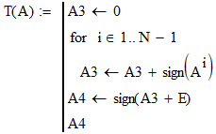

Рис. 30 нахождение матрицы достижимости

Присвоим значению *TT(A)*значение транспонированной матрицы*T(A), TT(A) = T(A)T.*

После, путем бинарного поэлементного умножения матрицы достижимости и ее транспонированного варианта, необходимо найти матрицу сильной связности *S(A).*Для этого заводятся четыре цикла *for* (по два на каждую матрицу), затем значение элемента из матрицы *T(A)*сравнивается со значением элемента из матрицы *TT(A),* если значения равны единице, то в матрице сильной связности значению элемента присвоится значение *1*, иначе присвоится значение *0*.

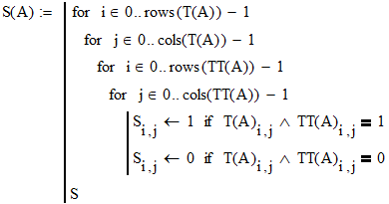

Рис. 31 Определение матрицы сильной связности

Присваиваем значению *Str1*значение первой строки матрицы сильной связности *S(A), Str1 = (S(A)T)<0>*

Для определения номеров единичных элементов в векторе *Str1* используется цикл *for*.В программе имеется возвращаемая переменная *arg*, которая вначале обнуляется. А далее каждый из элементов вектора *Str1*сравнивается с единицей. В том случае, когда некоторый элемент *i*вектора*Str1*равен 1, номер этого элемента добавляется в вектор *z1*.

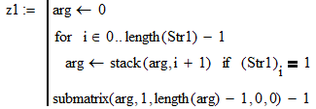

Рис. 32 Определение номеров единичных элементов в векторе *Str1*

Для определения количества вершин*p* в компоненте сильной связности также используется цикл *for*, Цикл выполняется для элементов вектора *Str1* от *0* до *length(z1)-1*.

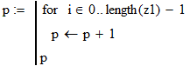

Рис. 33 Определение количества вершин *p*

Для определения номера единичных элементов в векторе *Str1*задается цикл *for*, выполняющийся для элементов вектора от *0* до *length(z1)-1*

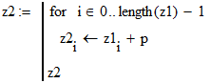

Рис. 34 Определение номера единичных элементов в векторе *Str1*

Чтобы определить множество вершин, участвующих в максимальной компоненте сильной связности, необходимо для начала сравнить размерность вектора *z2* со значением max (изначально *max = 0*), если размерность меньше или равна значению max, то множество вершин остается неизменным. После задается цикл *for*от *0* до *rows(z2) – 1*, в цикле сравнивается размерность вектора *z2* со значением max, если размерность больше *max*, то элементу *nz*присваивается значение элемента *z2.*

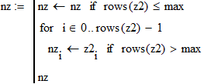

Рис. 35 Определение множества вершин, участвующих в максимальной компоненте сильной связности

После размерность вектора *z2* сравнивается со значением *max*, если размерность больше *max*, то значению *max*присваивается значение размерности вектора *z2.*



Рис. 36 Определение переменной *max*

Вычеркивание строк и столбцов происходит в два этапа. Вначале производится вычёркивание столбцов, где в первой строке стоит 1, также с помощью цикла и операторов *for* и*if*.

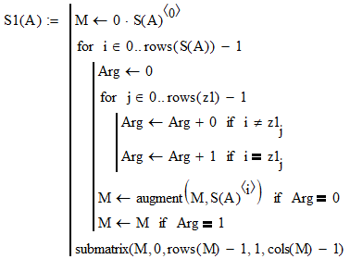

Рис. 37 Вычеркивание столбцов

В начале цикла обозначается возвращаемая переменная M которая представляет собой нулевой столбец размерности *rows(S(A))*. Данный столбец получен умножением нулевого столбца матрицы S(A) на 0. Цикл выполняется для столбцов матрицы S(A)от нулевого до *rows(S(A))-1*. Внутри этого цикла есть еще один цикл, который сравнивает номера столбцов матрицы *S(A)*с элементами вектора*z1*. Этот цикл выполняется для всех элементов вектора *z1*. В том случае, если номер столбца матрицы *S(A)* не равен значению элемента вектора *z1*, то данный столбец матрицы *S(A)* добавляется слева в матрицу *S1(A)*. В том случае, если номер столбца матрицы *S(A)*  равен значению элемента вектора *z1*, то данный столбец матрицы *S(A)*, не добавляется к матрице *S1(A)*, а расчет проводится для следующего столбца *S(A)*.

Аналогичным образом построена программа для вычеркивания соответствующих вычеркнутым столбцам строк. Но вычеркивание будет производиться не для матрицы *S(A)*, а для транспонированной матрицы *S1(A)*, полученной после вычеркивания столбцов, где в первой строке стоит 1, из матрицы *S(A)*.

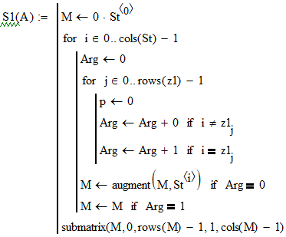

Рис. 38 Вычеркивание строк

В результате выводится матрица *S1(A)*, полученная вычёркиванием столбцов, где в первой строке стоит 1,и соответствующих им строк из матрицы *S(A)*.

Необходимо выполнить действия по определению количества вершин, номеров единичных элементов в векторе *Str1*, множества вершин компоненты сильной связности максимального размера, а также действия по вычеркиванию столбцов и строк в матрице *S(A)*до тех пор, пока в матрице *S1(A)* не закончатся элементы, тем самым найти все компоненты сильной связности.

На завершающем этапе обнаружения петель необходимо найти петли в компонентах сильной связности размером больше двух начиная с компоненты максимального размера. Для этого нужно составить матрицу смежности *An*для компоненты сильной связности максимального размера.

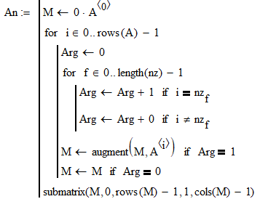

Рис. 39 Составление матрицы смежности *An*

В начале цикла обозначается возвращаемая переменная M которая представляет собой нулевой столбец размерности *rows(A)*. Данный столбец получен умножением нулевого столбца матрицы *A* на *0*. Цикл выполняется для столбцов матрицы *A*от нулевого до *rows(A)-1*. Внутри этого цикла есть еще один цикл, который сравнивает номера столбцов матрицы *A*с элементами вектора*nz*. Этот цикл выполняется для всех элементов вектора *nz*. В том случае, если номер столбца матрицы *A*равен значению элемента вектора *nz*, то данный столбец матрицы *A*добавляется справа в матрицу *An*. В том случае, если номер столбца матрицы *A* не равен значению элемента вектора *nz*, то данный столбец матрицы *A*, не добавляется к матрице*An*, а расчет проводится для следующего столбцаматрицы *A*.

Далее из полученной матрицы необходимо вычеркнуть строки, которые не соответствуют вершинам в компоненте сильной связности. Но вычеркивание будет производиться не для матрицы *A*, а для транспонированной матрицы *An*.

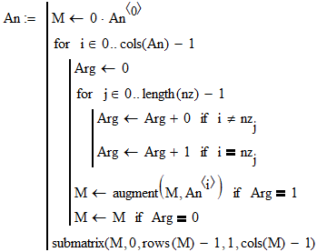

Рис. 40 Вычеркивание строк из матрицы *An*

Затем необходимо возвести матрицу *An*в степень от 2 до *rows(An)* для нахождения петель в компоненте сильной связности.Чтобы обнаружить петли в компоненте сильной связности нужно сложить элементы, расположенные на главных диагоналей степенных матриц *An.*

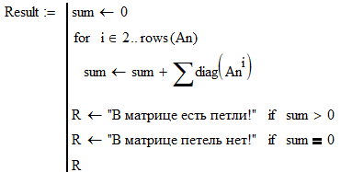

Рис. 41 Программа для вывода результата

Для вывода результата обнаружения петель, с начала необходимо присвоить 0 значению *sum*, после задать цикл *for*от 2 до размерности *An,* в цикле сложить суммы главных диагоналей степенных матриц *An*, тем самым получить конечное значение *sum*. После выполнения цикла сравнить значение *sum*с *0*, если *sum> 0*, то выводится “ В матрице есть петли!”, если *sum= 0*, то выводится “В матрице петель нет!”.

Вывод результата выглядит следующим образом:



Рис. 42 Вывод результата

Разработанная программа подтверждает работоспособность предложенного алгоритма из пункта 2.2.

**3.2. Программная реализация алгоритма устранения петель**

Для разработки программы по устранению петель воспользуемся матрицей смежности *An*, полученной в предыдущем пункте. Для начала нужно удалить петли длиной 2. Необходимо создать цикл внутри цикла для элементов матрицы смежности *An*, после сравнить элементы располагающиеся симметрично главной диагонали (*Ani,j*и *Anj,i*), если два элемента, стоящие симметрично главной диагонали равны, то заменяем значение *Anj,i*на нулевое значение, тем самым удаляем петли длиной 2.

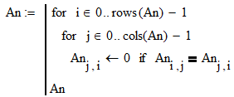

Рис. 43 Удаление петель длиной 2.

Затем нужно возвести матрицу смежности *An*в степень от 2 до размерности *An*уже без петель длиной 2. После этого найти степени матрицы *An*, где присутствуют петли, для этого записывается возвращаемая переменная *arg*, которая вначале обнуляется, после задается цикл *for* от 2 до размерности главной диагонали *An*. В цикле проверяется условие: если сумма элементов главной диагонали матрицы *Ani* больше нуля, то индекс *i*присоединяется к вектору *arg.*

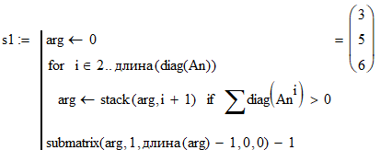

Рис. 44 Определение степени матрицы, где есть петли

Дальше нужно определить вершины, участвующие в нескольких петлях. Этот пункт выполняется в 2 шага, для начала необходимо создать матрицу, где столбцы являются главными диагоналями степенных матриц, в которых присутствуют петли.

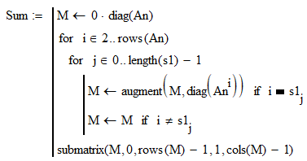

Рис. 45 Образование матрицы с элементами главных диагоналей степенных матриц *An*

В начале цикла обозначается возвращаемая переменная M которая представляет собой нулевой столбец размерности *rows(An)*. Данный столбец получен путем умножения главной диагонали матрицы *An*на 0. Цикл выполняется для главных диагоналей матриц *Ani*, где есть петли от нуля до *rows(An)*. Внутри этого цикла есть еще один цикл, который сравнивает степени матрицы *An*с элементами вектора*s1*. Этот цикл выполняется для всех элементов вектора *s1*. В том случае, если степень матрицы *An* равна значению элемента вектора *s1*, то главная диагональ данной матрицы *An*добавляется справа в матрицу *Sum*. В том случае, если степень матрицы *An*не равна значению элемента вектора *s1*, то главная диагональ данной матрицы *An*не добавляется в матрицу *Sum.*

Необходимо присвоить значению *Sr*значение транспонированной матрицы *Sum.*

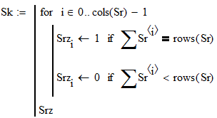

Рис. 46 Нахождение вершин, участвующих в нескольких петлях

Для нахождения вершин, участвующих в нескольких петлях, задается цикл от 0 до *cols(Sr) – 1*, где проверяются условия: если сумма строки *Sum*равна количеству столбцов *Sr*, то элементу *Srzi*присваивается значение 1,если сумма строки *Sum*меньше количества столбцов *Sr*, то элементу *Srzi*присваивается значение 0.

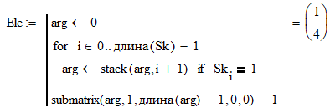

Рис. 47 Определение номера вершин, участвующих в нескольких петлях

Структура программы по определению номера вершин, участвующих в нескольких петлях, аналогична структуре программы по определению степени матрицы, где есть петли.

После определения номера вершин, участвующих в нескольких петлях, составляется матрица инцидентности *In(An)*, она записывается в программе от руки. Далее необходимо вычеркнуть из матрицы инцидентности строки, которые не соответствуют вершинам, участвующих в нескольких петлях. Тем самым образовать новую матрицу инцидентности *In*для этих вершин.

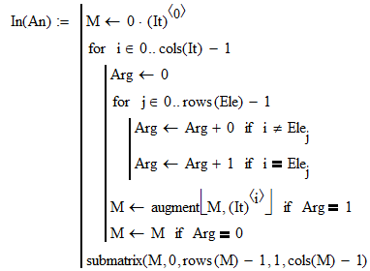

Рис. 48Вычеркивание строк из матрицы инцидентности

Структура программы по вычеркиванию строк из матрицы инцидентности *In(An)*аналогична структуре программы по вычеркиванию столбцов из матрицы смежности.

После вычеркивания нужно заменить отрицательные элементыматрицы *In*на аналогичные положительные. Таким образом получим новую матрицу *Ip(An).*

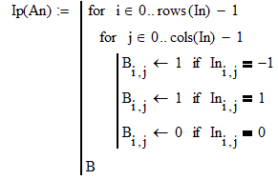

Рис. 49Замена отрицательных элементов на положительные в матрице *In*

Чтобы заменить отрицательные элементы в матрице *In*задается цикл от *0* до *cols(In)* внутри циклаот *0* до *rows(In)*. В цикле проверяются условия: если элемент матрицы *In*равен *-1* , то оно заменяется на *1*, если элемент матрицы *In*равен *1* , то оно остается неизменным, если элемент матрицы *In*равен *0* , то оно остается равным *0*.

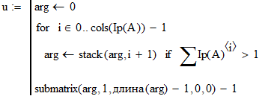

Рис. 50 Нахождение номера столбца, где сумма элементов больше 1

Дальше нужно найти номер столбца, в котором присутствуют два единичных элемента. Тем самым найти определить номер дуги, которая инцидентна вершинам, участвующим в нескольких петлях. Для этого используется структура аналогичная структуре определения степени матрицы, где присутствуют петли.

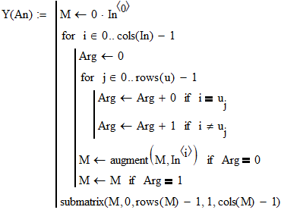

Рис. 51 Вычеркивание столбцов из матрицы *In*

После необходимо вычеркнуть из матрицыинцидентности*In* столбцы, номера элементов которых не равны значениям из вектора *u*. Тем самым получить вектор *Y(An)*.Структура программы по вычеркиванию столбцов из матрицы инцидентности *In*аналогична структуре программы по вычеркиванию столбцов из матрицы смежности *An*.

Для того чтобы устранить петлю из матрицы *An*нужно узнать индексы элемента, которого в последствии необходимо заменить на нулевое значение.

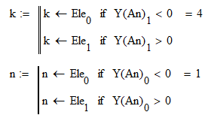

Рис. 52 Определение индексов элемента в матрице смежности *An*

Для этого необходимо рассмотреть индексы отдельно друг от друга. С начала нужно определить значение индекса *k*, если второй элемент в векторе *Y(An)* меньше 0, то значению *k*присвоить значение первого элемента вектора*Ele*,если второй элемент в векторе *Y(An)* больше 0, то значению *k*присвоить значение второго элемента вектора*Ele.*

Далее можно определить значение индекса *n*, если первый элемент в векторе *Y(An)* меньше 0, то значению *n*присвоить значение первого элемента вектора *Ele*,если первый элемент в векторе *Y(An)* больше 0, то значению *n*присвоить значение второго элемента вектора*Ele.*

В заключении нужно заменить значение элемента с индексами n,k в матрице смежности *An* на нулевое значение *Ann,k = 0.*

Для того, чтобы удостовериться в правильности работы предложенной программы, нужно возвести исправленную матрицу *An*в степень от 2 до размерности *An*. Затем сложить элементы главных диагоналей в степенных матрицах *An*.

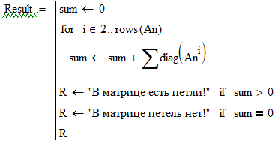

Рис. 53 Программа для проверки правильности работы алгоритма

Для вывода результата проверки матрицы на наличие петель, необходимо присвоить 0 значению *sum*, после задать цикл *for*от 2 до размерности *An,* в цикле сложить суммы главных диагоналей степенных матриц *An*, тем самым получить конечное значение *sum*. После выполнения цикла сравнить значение *sum*с *0*, если *sum> 0*, то выводится “ В матрице есть петли!”, если *sum= 0*, то выводится “В матрице петель нет!”.

Вывод результата выглядит следующим образом:



Рис. 54 Вывод результата проверки

В матрице смежности *An*петли отсутствуют, значит и в компоненте сильной связности петель нет. А так как остальные компоненты сильной связности состояли только из одной вершины, можем сделать вывод, что и в матрице смежности *A* петель нет.Соответственно разработанная программа устранения петель подтверждает работоспособность предложенного алгоритма из пункта 2.3.

В заключении третьей главы можно сказать, что предложенные программы по обнаружению и устранению петель в сетях ТСС позволяют как найти в сети ТСС петли, так и сразу же их устранить.

ПРИЛОЖЕНИЕ 1

Предложенная программа для обнаружения петель

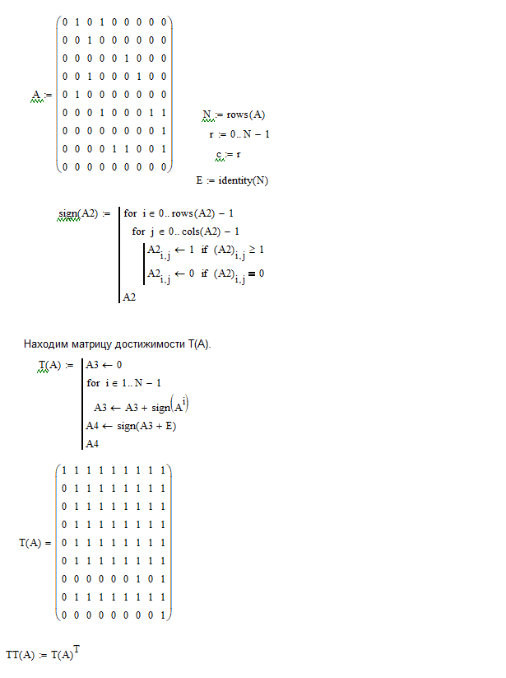

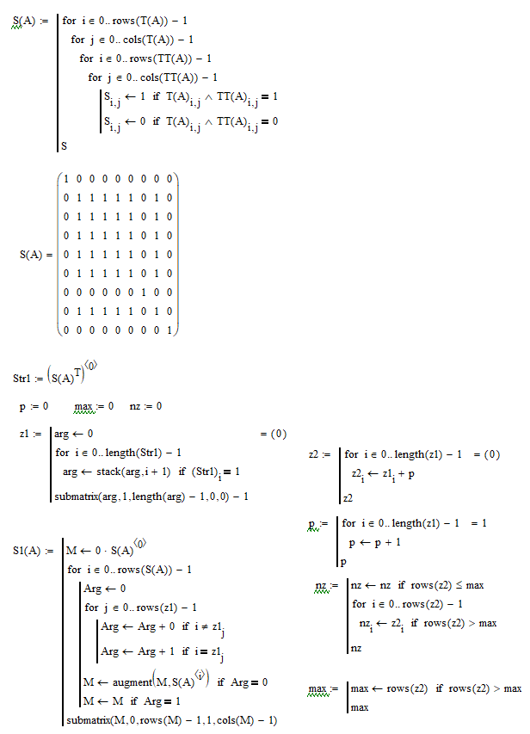

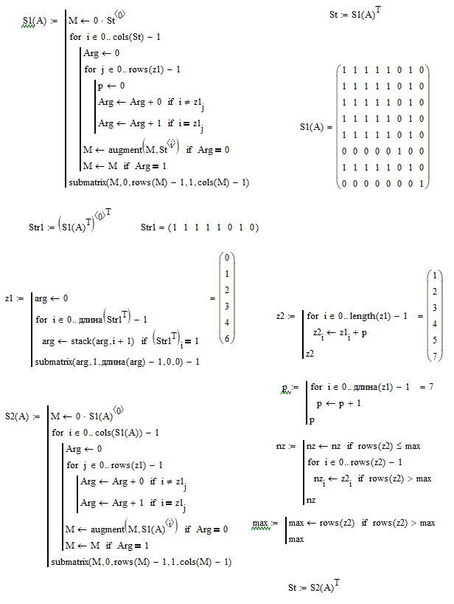

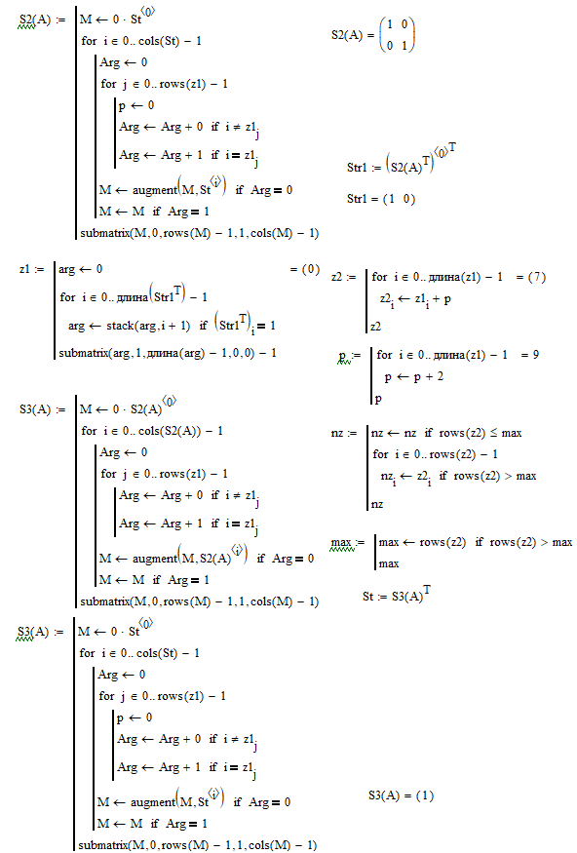

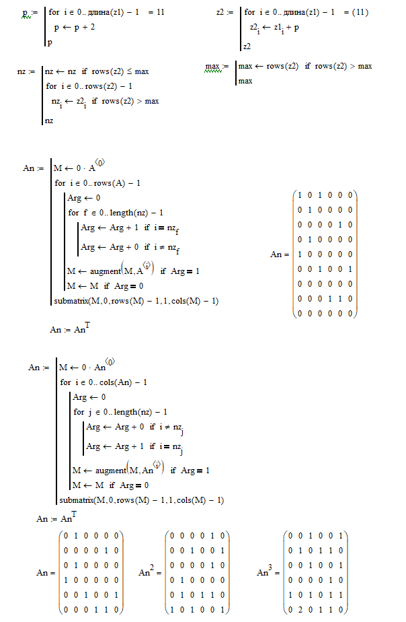

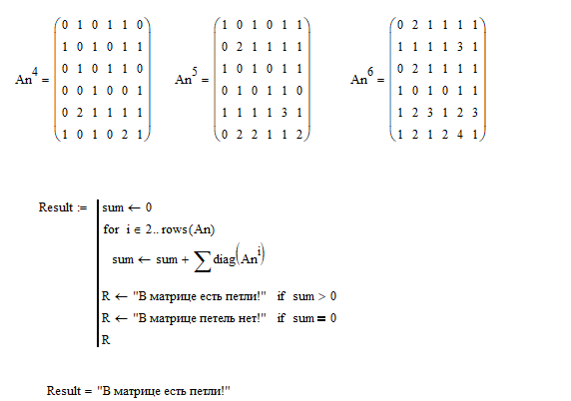

ПРИЛОЖЕНИЕ 2

Предложенная программа для устранения петель

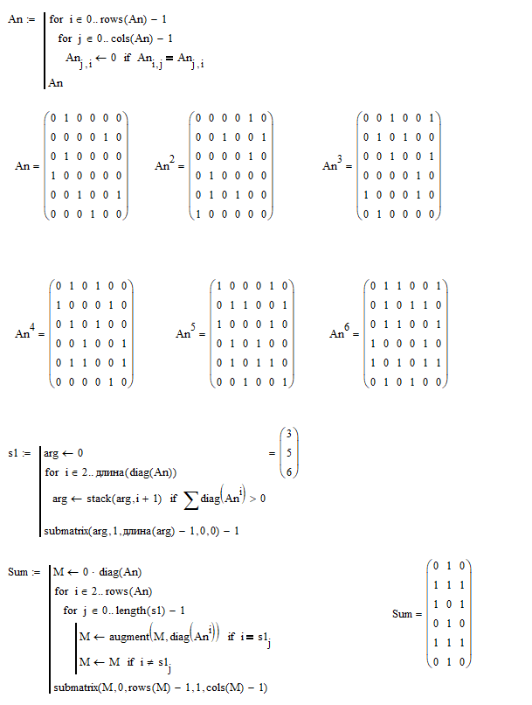

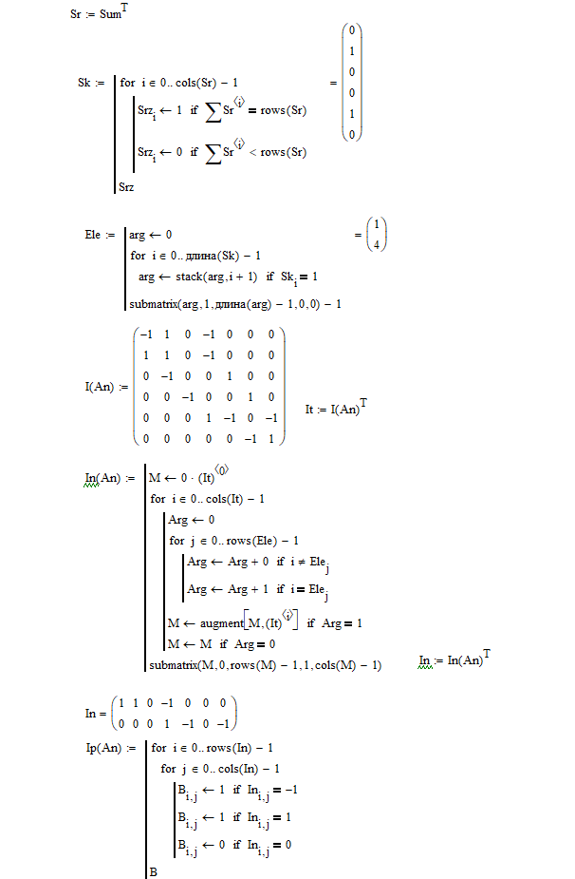

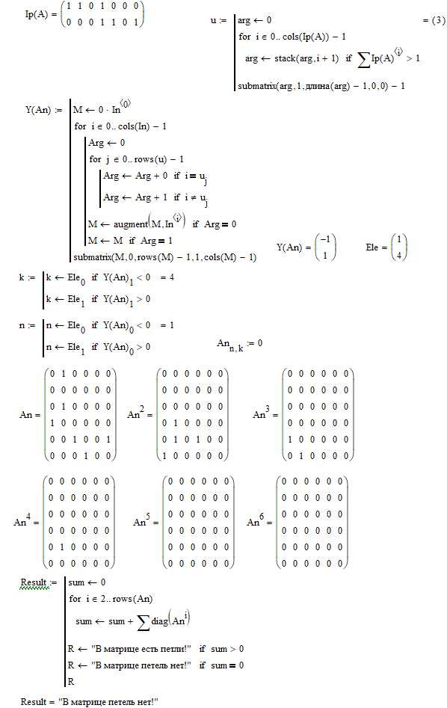

**СПИСОК ИСПОЛЬЗОВАННЫХ ИСТОЧНИКОВ**

1. Концепция создания и развития сетей 5G/IMT-2020 в Российской Федерации.
2. Приказ Министерства Связи и массовых коммуникаций Российской Федерации от 21 марта 2016 года N 113 «Об утверждении Требований к построению сети связи общего пользования в части системы обеспечения тактовой сетевой синхронизации».
3. Рекомендация МСЭ-Т G.803 «Архитектуры транспортных сетей на базе синхронной цифровой иерархии».
4. Рекомендация МСЭ-Т G.809«Функциональная архитектура многоуровневых сетей без установления соединения» – 2003.
5. Руководящий технический материал по построению тактовой сетевой синхронизации на цифровой сети связи Российской Федерации. – Москва: ЦНИИС, 1995.
6. Eramo V. Dimensioning of OTN/WDM Rings for the transport of Ethernet/CPRI Flows in 5G Scenario. – Italy, 2018.
7. Xiang Liu Enabling Technologies for 5G-Oriented Optical Networks. – USA, 2019.
8. Алексеев В.Е. графы и алгоритмы / под ред. Г.М. Полотовского. – Нижний Новгород: 2000.
9. Басакер Р., Саати Т. Конечные графы и сети 1974.
10. Всероссийская конференция по волоконной оптике – 2019.
11. Гантмахер Ф.Г. Теория матриц / Ф.Г.Гантмахер. – Москва: Физматлит, 2010.
12. Гладких О.Б. Основные понятия теории графов: учебное пособие / О.Б. Гладких, О.Н. Белых. – Елец: ЕГУ им. И.А. Бунина, 2008.
13. Громов Ю.Ю., Иванова О.Г. Дискретная математика – Тамбов, 2012.
14. Гумеров А. М. Пакет MathCad: теория и практика. Часть 2. – Казань, 2013.
15. Давыдкин П.Н. Тактовая сетевая синхронизация / П.Н.Давыдкин, М.Н.Колтунов, А.В.Рыжков, под ред. М.Н.Колтунова. – Москва: Эко-Трендз, 2004.
16. Дьяконов В.П. MathСad 2000. Учебный курс. – СПб.: Питер, 2001.
17. Канаев А. К. Математическая модель процесса функционирования элемента сети тактовой сетевой синхронизации для определения стационарных характеристик его надежности.
18. Карпов Д. В. Теория графов – Нижний Новгород, 2017.
19. Кирьянов Д. В. Mathcad 15/Mathcad Prime 1.0. — СПб.: БХВ-Петербург, 2012.
20. Коган С. Суперкогерентные решения для терабитных оптических транспортных сетей – 2016.
21. Колтунов М.Н. Нормативное обеспечение системы тактовой сетевой синхронизации / Колтунов М.Н. – Журнал "Электросвязь", №10, 2007.
22. Конышев В. OTNв сетях связи: современные тенденции – 2016.
23. Лобастова М.В., Матюхин А.Ю. Алгоритм устранения петель в сети тактовой сетевой синхронизации. В сборнике: Актуальные проблемы инфотелекоммуникаций в науке и образовании (АПИНО 2019) Сборник научных статей VIII Международной научно-технической и научно-методической конференции. В 4-х томах. Под. редакцией С.В. Бачевского. 2019. С. 665-670.
24. Макаров Е. Г. Mathcad. Учебный курс. – СПб.: Питер, 2009.
25. Мельников Ю.Б. Элементы теории графов: раздел электронного учебника для сопровождения лекции / Ю.Б.Мельников. – Екатеринбург, 2010.
26. Новиков Ф.А. Учебник для вузов. 3-е изд. Стандарт третьего поколения. – СПб, 2019.
27. Слепов Н.Н. Синхронизация цифровых сетей. Методы, терминология, аппаратура / Н.Н.Слепов // Электроника: наука, технология, бизнес. - 2002.
28. Официальный сайт в сети Интернет компании «ИКСМедиа» <http://www.iksmedia.ru/articles/5526300> - 19.03.2020.
29. Электронный ресурс в сети Интернет сборник статей «iTechinfo»[https://itechinfo.ru/content/архитектура-сети-5G](https://itechinfo.ru/content/%D0%B0%D1%80%D1%85%D0%B8%D1%82%D0%B5%D0%BA%D1%82%D1%83%D1%80%D0%B0-%D1%81%D0%B5%D1%82%D0%B8-5g)- 26.03.2020.
30. Электронный ресурс в сети Интернет электронная энциклопедия «Wikipedia» <https://ru.wikipedia.org/Вычислительная_сложность> - 26.05.2020.